北京市中医管理局
北京中医药治未病落地工程

简 报

第 7 期

北京市中医管理局北京中医药治未病落地工程领导小组办公室（北京中医药治未病落地工程指挥部） 2017年6月28日

北京中医药治未病健康促进工程正式启动
2017年6月28日，北京中医药治未病健康促进工程正式启动，这标志着北京中医药治未病健康促进工程正式落地实施。国家中医药管理局副局长马建中、北京市中医管理局局长屠志涛、中国科学院陈可冀院士、中国工程院徐建国院士、市人力社保局、市老龄办、市体育局等部门领导，在京近百家医院负责人、相关区卫生计生委领导、36家媒体记者等出席启动仪式。
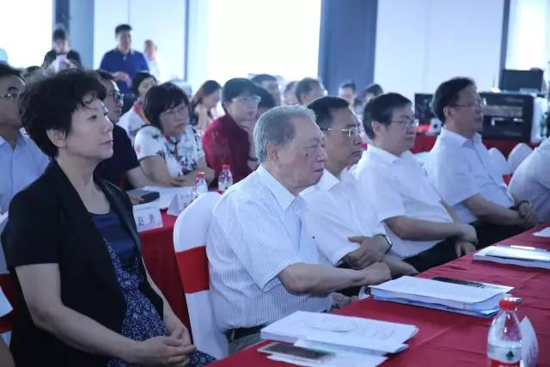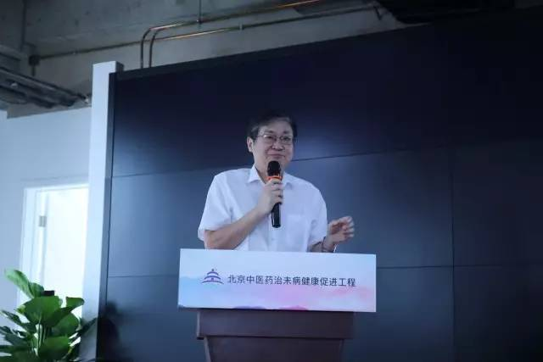
屠志涛局长表示：“老百姓希望得到权威专家系统性的中医保健知识。网络发达了，中医类健康信息爆发，但是鱼龙混杂。北京市中医管理局组织全市医院的顶级专家组建中医科普权威队伍，让市民从过去的‘盲目选’转变为现在的‘精准给’，从难以辩伪的众多健康养生类信息当中脱离出来，学习正统的中医治未病相关知识、操法、文化，并成立首都中医治未病管理及专家团队，辅导社区医院为老百姓提供落地的中医服务。”
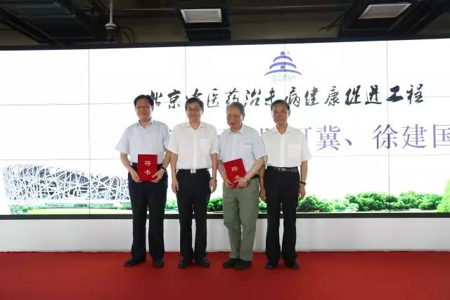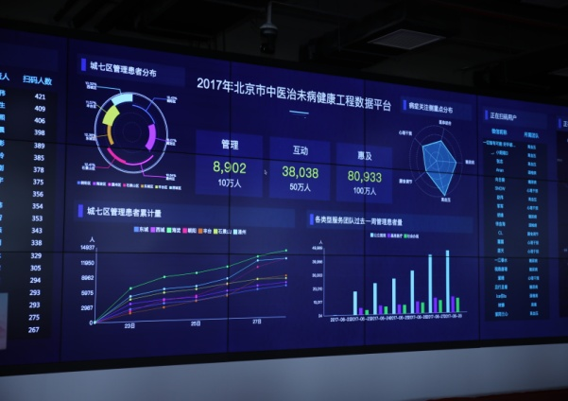

北京中医药治未病数据平台实现“两联四即”。“两联”是专家团队和服务团队协同互联、医生和患者线上线下服务互联，“四即”是个人服务即时提供，全市情况即时展现，社区诊断即时预测，指数变化即时更新。按照中医局的规划，工程互联网保障团队中医在线搭建了“一号一站九系统”，一号指的是“首都中医治未病”微信服务号，一站指的是“首都中医治未病”科普网站，九系统包括治未病用户信息采集系统、治未病健康守护者培训系统、治未病服务团队工作系统、治未病医患即时沟通系统、治未病落地工程指挥系统、治未病个性化科普推荐系统、治未病患者自助问答系统、治未病患者自诊自查系统、治未病数据分析挖掘系统。九个系统数据通过北京中医药治未病健康促进工程网络信息平台分析比对，最终集成在“首都中医治未病”微信服务号，让群众简单扫码操作，即可享受中医治未病健康管理服务。
前央视著名主播郎永淳和他的夫人吴萍女士共同受邀担任“北京中医药治未病健康促进工程”公益形象大使，郎永淳首发公布工程宣传语“码上治未病，健康伴你行”。吴萍女士还成为“首都中医治未病健康守护者”培训班第一位学员，郎永淳为培训班首批“健康守护者”颁发学员证。

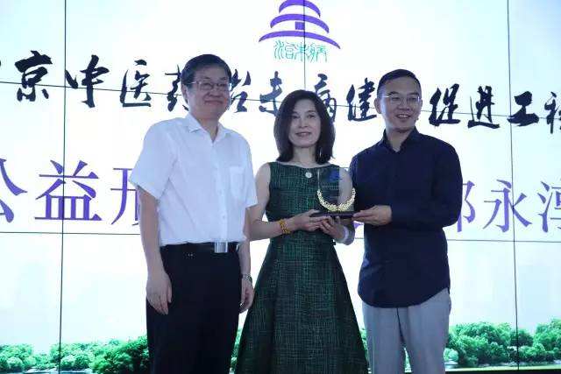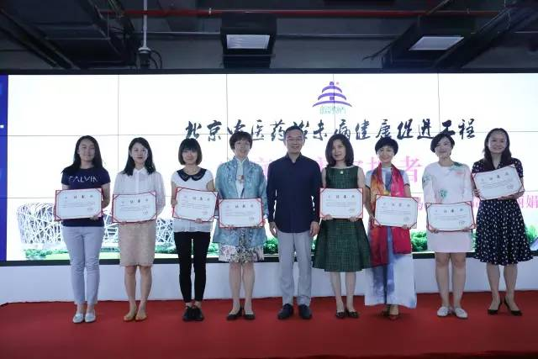

实施“五色十类”人群中医药治未病干预。市民扫码关注后通过简单评估方法分为绿色（健康人）、橙色（爱好者）、粉色（家庭女主人）、黄色（老人）、蓝色（已病患者）五种颜色。再根据颜色划分提供传播理念，科普推送，参与活动，学习知识，技能培训，行为评比，健康管理，患教回访，已病治疗，重点干预十类服务项目，精准推送中医治未病服务。形成主动参与格局，实现自主管理“五有”：有人给你教、有人帮你测、有人带你做、有人跟你比、有人发你奖，培养广大群众健康文明生活方式，传播治未病文化，以“新五有”助推“新五真”。利用互联网技术，通过线上线下结合，完成10万重点人群的线下线上管理，互动50万人参与线上社区互动根据指导进行自我管理，惠及100万人接收中医治未病科普知识把握自身健康。实现广大人民群众对中医药治未病真关注、真参与、真知晓、真行动、真受益，推动广大群众健康生活。
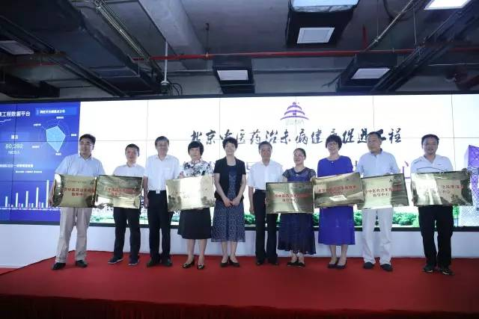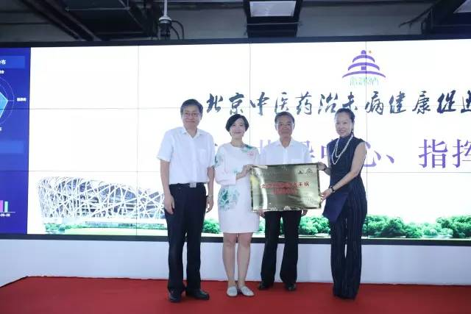
北京中医药治未病健康促进工程要实现“技术共享、数据共享、成果共享”。以四法结合创新治未病理念，统一技术方案，实施方案、培训方案实现技术共享。引入指数机制，运用大数据思维，通过加权算法，形成中医药治未病指数，使治未病工作一目了然，实现成果共享。打造治未病服务专业团队精细服务，实现健康生活新“五者”。建立四级中医治未病服务团队，组建首席专家顾问组、专业指导组、专家技术组，招募150个服务团队，首批培养1万名，两年时间培养10万名健康守护者，形成首都中医治未病新五者：文化传播者、服务管理者、技能培训者、行为引领者、健康守护者。创新中医养生文化转换精致展示，实现智能化“五化”。创新互联网+、大数据+中医药的治未病服务模式，集健康养生文化创造性转化、健康观转变、服务模式改革、治未病科技创新、治未病智慧监管于一体，形成治未病“五化”：数据化、可视化、清单化、痕迹化、责任化，使首都中医治未病成为国家发展中医养生保健服务的重要实践。
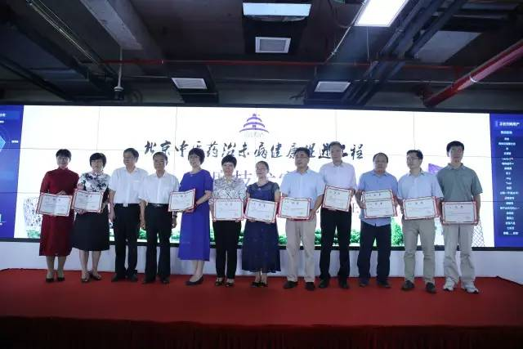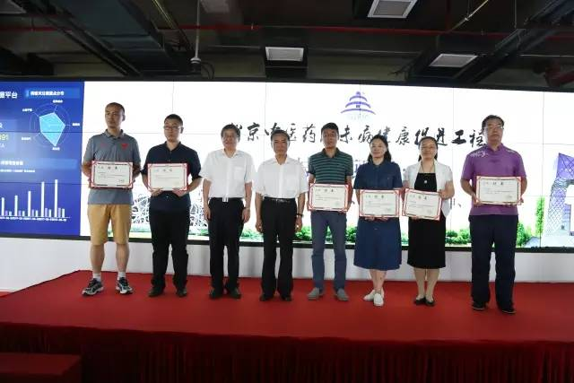
培养“首都中医治未病健康守护者”，解决家庭健康的前后1公里问题。此次工程五色人群的粉色人群是为家庭女主人特设。每个家庭的女主人，上要照顾老人健康，下要保护孩子健康，同时还要关注爱人和自己健康，都是名副其实的健康守护者，如果家庭女主人都能够掌握一定的中医养生知识和保健能力，将大大提高全民的健康水平。北京中医药治未病健康促进工程将培训10万名家庭女主人作为家庭健康守护者，并颁发证书，配合医院、社区卫生服务中心让这些家庭女主人成为家庭健康的宣传员，采集员，操作员，陪护员，联络员，为全家的身心健康护航。10万名家庭健康守护者，守护10万个大家庭，真正解决家庭健康的最后一公里。
供给侧改革发力，中医治未病服务实现三精三转。屠志涛局长还指出，北京中医药治未病还提出了，三精三转，即精确、精致、精细，服务模式的转变，发展动能的转换，中医文化的转化。精准指的是北京中医药治未病健康促进工程供方（技术指导中心）管理办法运用“三案九率”开展落地实施服务。在北京中医药全行业遴选“高血压”和“糖尿病” 两个技术专家组组成两病技术指导中心。“饮食调节”、“心理干预”、“医体结合”、““非药物疗法”四个技术专家组组成四法技术指导中心。六个技术指导中心从宏观，中观，微观角度出发制定技术方案，实施方案，培训方案，用“三案九率”管理方法全面指导治未病服务的落地实施。其中技术方案从“人、术、费、效、标”五个核心要素入手，提高患者达标率、改善率、有效率；培训方案从“想法、说法、做法、写法、算法”五个工作方法入手，提高患者知晓率、参与率、满意率；实施方案从“分类、分层、分级、分工、分布”五个工作分法入手，提高患者管理率、控制率、防变率。推广治未病服务，把治未病理念融入生命全周期，将饮食调养、心神调养、修身健体、非药物疗法四法合一，搭建治未病网络平台、培育治未病服务团队、建设治未病科普知识库、完善治未病政策机制，实现健康服务“五能”。使中医治未病信息能连、服务能及、数据能算、知识能普、结果能显。
在全体到场领导、嘉宾和媒体共同见证下，北京中医药治未病健康促进工程启动平台大数据统计系统，截止2017年6月28日上午11点，通过开放的“首都中医治未病”服务号扫码的市民已达到82969人。

报：市卫生计生委领导，市医院管理局领导，市中医局领导
发：市中医局各处室，各区卫生计生委、各相关单位
（共印100份）

本期责任编辑：赵玉海 何剑 潘媛

